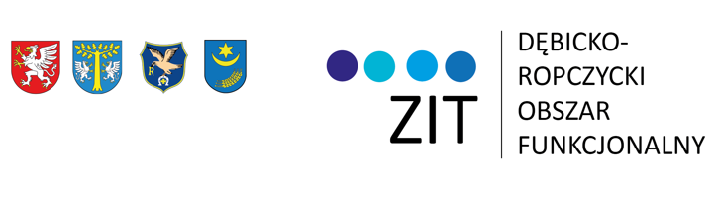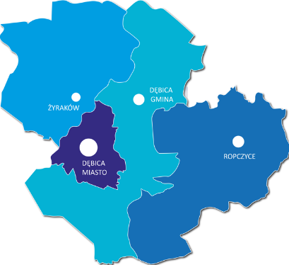

**OGŁOSZENIE O KONSULTACJACH SPOŁECZNYCH**

**projektu Strategii Zintegrowanych Inwestycji Terytorialnych**

**Dębicko-Ropczyckiego Obszaru Funkcjonalnego wraz z Prognozą oddziaływania   
na środowisko oraz projektów zintegrowanych planowanych   
do realizacji w ramach Strategii ZIT DROF**

Na podstawie art. 5a ust. 1 oraz art. 30 ust. 1 ustawy z dnia 8 marca 1990 r. o samorządzie gminnym (t.j. Dz. U. z 2024 r. poz. 1465 z późn. zm.), art. 34 ust. 6 pkt 2 oraz ust. 15 pkt. 6 ustawy z dnia 28 kwietnia 2022 r. o zasadach realizacji zadań finansowanych ze środków europejskich w perspektywie finansowej 2021–2027 (Dz. U. poz. 1079 z późn. zm.), art. 39 ust. 1 ustawy z dnia 3 października 2008 r. o udostępnianiu informacji o środowisku i jego ochronie, udziale społeczeństwa w ochronie środowiska oraz o ocenach oddziaływania na środowisko (Dz. U. z 2024 r., poz. 1112 ze zm.) oraz § 4 ust. 2 b) porozumienia międzygminnego w sprawie powołania Związku ZIT i określenia zasad współpracy jednostek samorządu terytorialnego Dębicko - Ropczyckiego Obszaru Funkcjonalnego w celu realizacji zadań w ramach instrumentu Zintegrowanych Inwestycji Terytorialnych (Dz. Urz. Woj. Podkarpackiego z dnia 14.07.2023 r. poz. 3562),

zapraszamy do udziału w konsultacjach społecznych

projektu Strategii Zintegrowanych Inwestycji Terytorialnych Dębicko-Ropczyckiego Obszaru Funkcjonalnego (**Strategia ZIT DROF**) wraz z Prognozą oddziaływania na środowisko oraz projektów zintegrowanych wynikających ze Strategii ZIT DROF.

Strategia ZIT DROF zasięgiem obejmuje 4 gminy:

* **Gmina Miasta Dębica**

ul. Ratuszowa 2, 39-200 Dębica

[www.debica.pl](http://www.debica.pl); <https://debica.bip.gov.pl/konsultacje-spoleczne/>

* **Gmina Dębica**

ul. Stefana Batorego 13, 39-200 Dębica

[www.ugdebica.pl](http://www.ugdebica.pl); <https://bip.ugdebica.pl/konsultacje-spoleczne>

* **Gmina Ropczyce**

ul. Krisego 1, 39-100 Ropczyce

[www.ropczyce.eu](http://www.ropczyce.eu) ; <https://ropczyce.bip.net.pl/?c=257>

* **Gmina Żyraków**

Żyraków 137, 39-204 Żyraków

[www.zyrakow.pl](http://www.zyrakow.pl) ; <https://bip.zyrakow.pl/p,73,konsultacje-spoleczne>

Spójność terytorialna jest istotnym elementem polityki rozwoju UE wpływającym na zwiększenie konkurencyjności obszarów. Instrument Zintegrowanych Inwestycji Terytorialnych (ZIT) jest narzędziem wspierającym wdrażanie strategii terytorialnych z wykorzystaniem możliwości finansowych jakie dają nam Fundusze Europejskie. ZIT-y służą przede wszystkim wspieraniu rozwoju miast i obszarów z nimi funkcjonalnie powiązanych. Formuła ta umożliwia wyjście poza sztywne granice administracyjne samorządów, co przekłada się na większe oddziaływanie realizowanych wspólnie przedsięwzięć.

Projekt Strategii ZIT DROF wraz z Prognozą oddziaływania na środowisko zostaje wyłożony do publicznego wglądu w ww. siedzibach gmin wchodzących w skład DROF oraz opublikowany na ich stronach internetowych.

Konsultacje społeczne prowadzone będą w dniach **od 11.03.2025 r. do 02.04.2025 r.**

Uwagi i opinie do projektu Strategii ZIT DROF, Prognozy oddziaływania na środowisko oraz projektów zintegrowanych wynikających z przedmiotowej Strategii, przyjmowane będą w ww. terminie w formie papierowej i elektronicznej **wyłącznie z wykorzystaniem formularzy konsultacyjnych.**

Uzupełnione formularze konsultacyjne można składać w wybrany sposób:

* poprzez elektroniczny formularz konsultacji społecznych:
* do projektu Strategii ZIT DROF oraz Prognozy oddziaływania na środowisko <https://ankieta.deltapartner.org.pl/zit_drof_konsultacje>,
* do projektów wynikających z projektu Strategii ZIT DROF:

<https://ankieta.deltapartner.org.pl/zit_drof_konsultacjeprojektow>

* poprzez złożenie formularza z dopiskiem na kopercie „Konsultacje społeczne – Strategia ZIT DROF” do siedziby jednego z wyżej wymienionych urzędów (decyduje data wpływu do urzędu),
* poprzez przesłanie wypełnionego formularza na adres e-mail: [rozwojmiasta@umdebica.pl](mailto:rozwojmiasta@umdebica.pl)

Wyniki konsultacji wraz z uzasadnieniem będą zamieszczone na stronach internetowych gmin DROF   
w terminie 30 dni od dnia zakończenia konsultacji społecznych.

Zapraszam do udziału w konsultacjach

Burmistrz Dębicy

Mateusz Kutrzeba